Московский государственный технический университет им. Н.Э. Баумана

Факультет «Информатика и системы управления»

Кафедра «Автоматизированные системы обработки информации и управления»



**Отчет**

**Лабораторная работа № 4**

#### По курсу «Теория управления»

**«Синтез систем управления»**

**ИСПОЛНИТЕЛЬ:**

Белоусов Евгений

Группа ИУ5-51

_____________________

"__"___________2019 г.

**ПРЕПОДАВАТЕЛЬ:**

Лукьянов В.В.

_____________________

"__"___________2019 г.

Москва 2019

**Цели работы:**

Изучение методов синтеза регуляторов для линейной непрерывной системы с помощью среды MATLAB

**Задачи работы**В работе рассматривается система управления с представленной структурной схемой:  
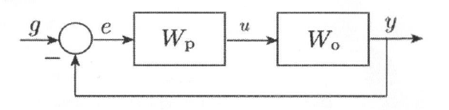  
Объект регулирования описывается передаточной функцией: $W_{0}\left(S\right)=\frac{K}{S\left(T_{1}S+1\right)\left(T_{2}S+1\right)},K=10,T_{1}=0.1,T_{2}=0.06$ 
Рассмотреть данную систему при различных типах регуляторов.

**Результаты исследований:**

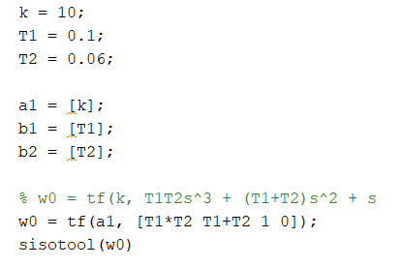

* Ввести передаточную функцию в командном окне как объект tf
* Запустить SISO Design Tool и загрузить данные из рабочего пространства
* Оценить переходный процесс для заданной системы (без изменения коэффициента усиления)

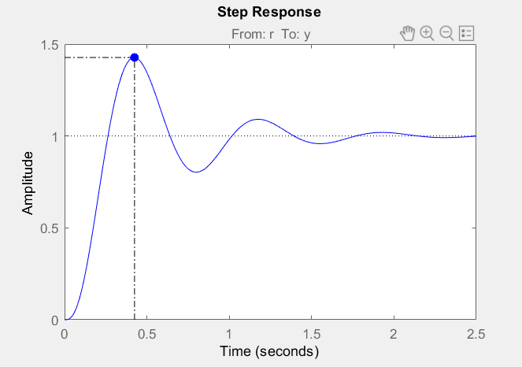 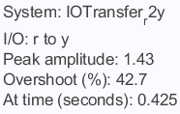

* Исследовать динамику замкнутой системы при различных значениях коэффициента усиления

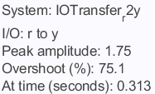Коэффициент усиления = 2 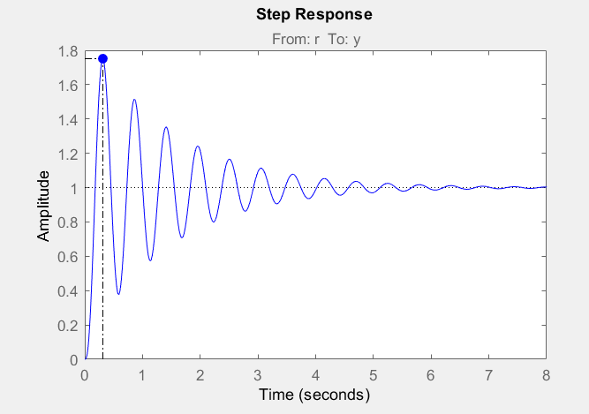

Коэффициент усиления = 0.1

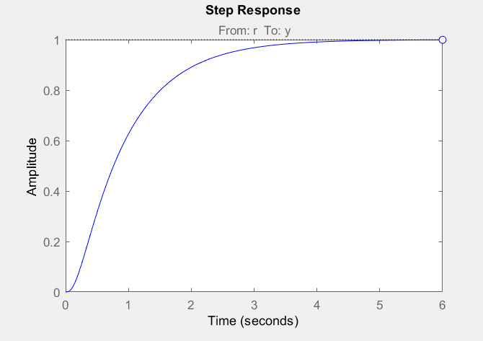

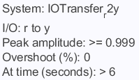

Как видим при меньшем коэффициенте усиления уменьшилась перерегулировка, но увеличилось время переходного процесса

* Определить коэффициент усиления, при котором перерегулирование примерно равно 10%  
  Коэффициент усиления = 0.4

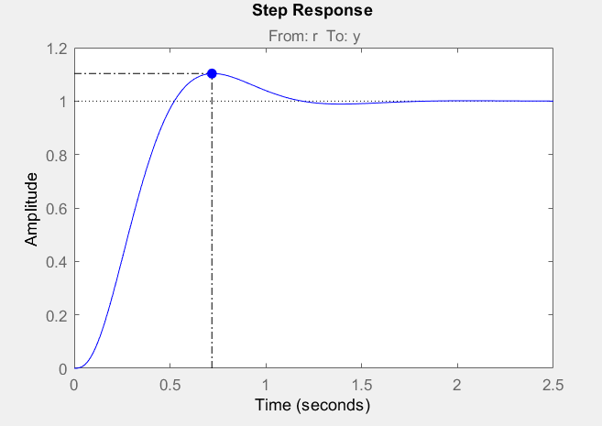 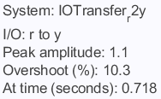

Как видим, время переходного процесса увеличилось, но повысилась степень устойчивости системы

* Ввести в командном окне передаточную функцию для пропорционально-дифференциального регулятора (ПД) и импортировать регулятор как базовую модель для блока C: $W_{p}\left(S\right)=k_{п}+T_{д}s,k_{п}=1,T_{д}=T_{1}=0.1$

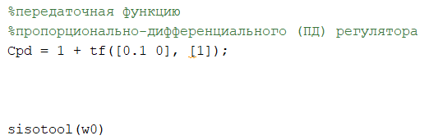

* Определить дополнительный коэффициент усиления, при котором перерегулирования примерно равно 10%  
  Дополнительный коэффициент усиления = 1.2  
   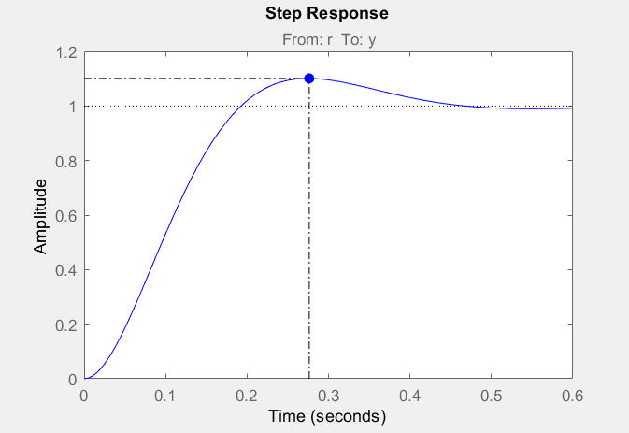

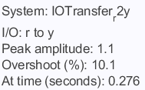

Время переходного процесса и запас устойчивости уменьшились

* Повторить предыдущие пункт с учетом физической реализуемости ПД-регулятора: $W_{p}\left(S\right)=k_{п}+\frac{T_{д}s}{T_{v}s+1},T_{v}−обычнов3−10разменьше,чемT_{д}$ 
  Дополнительный коэффициент усиления = 0.92

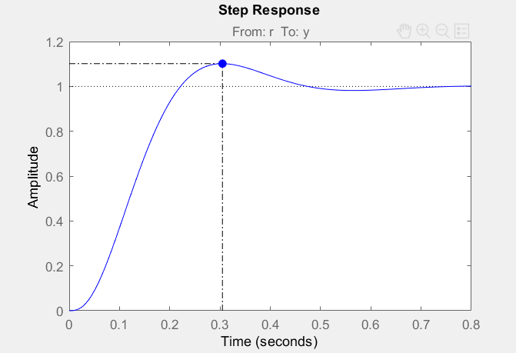 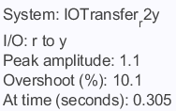

* Определить дополнительный коэффициент усиления, при котором время переходного процесса будет минимальным:  
  Дополнительный коэффициент усиления = 0.85

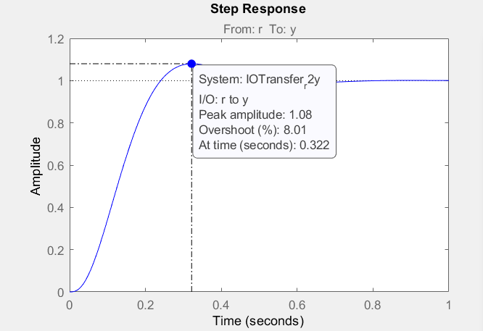

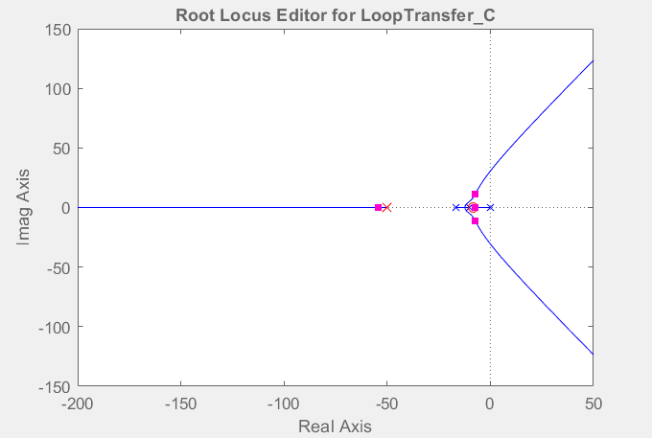 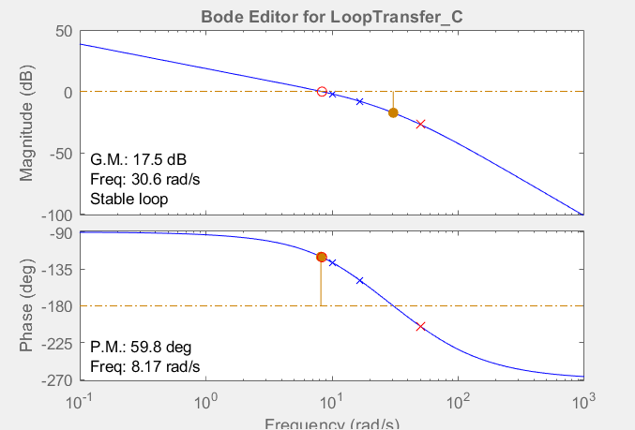

**Схема Simulink:**

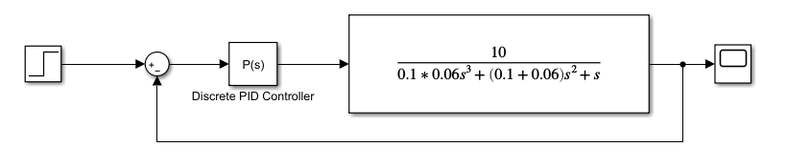

* **P-регулятор:**

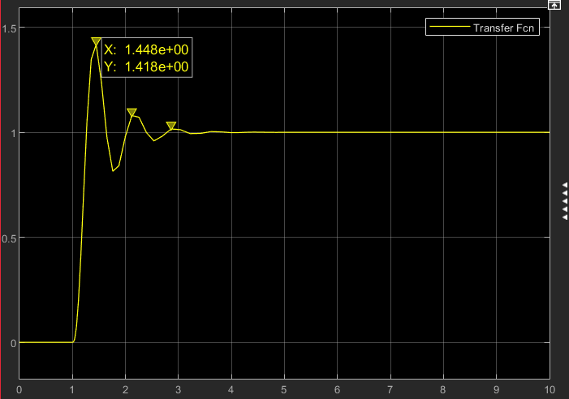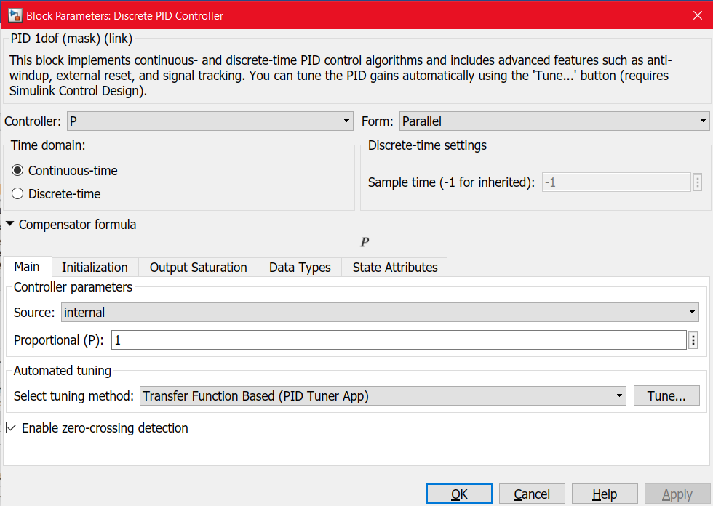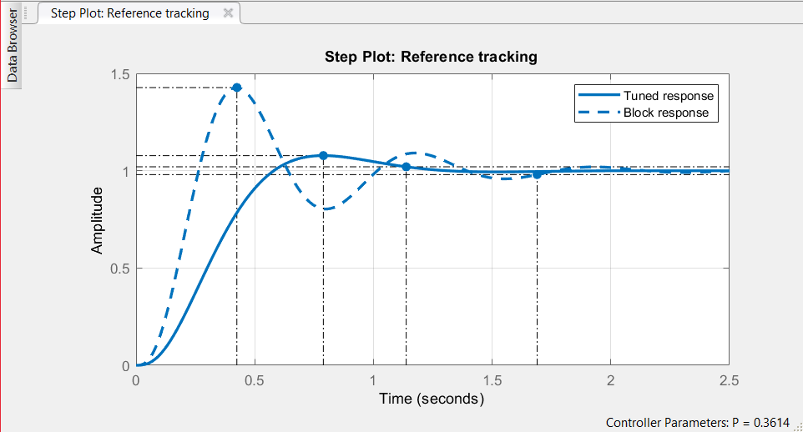

* **PI-регулятор:**

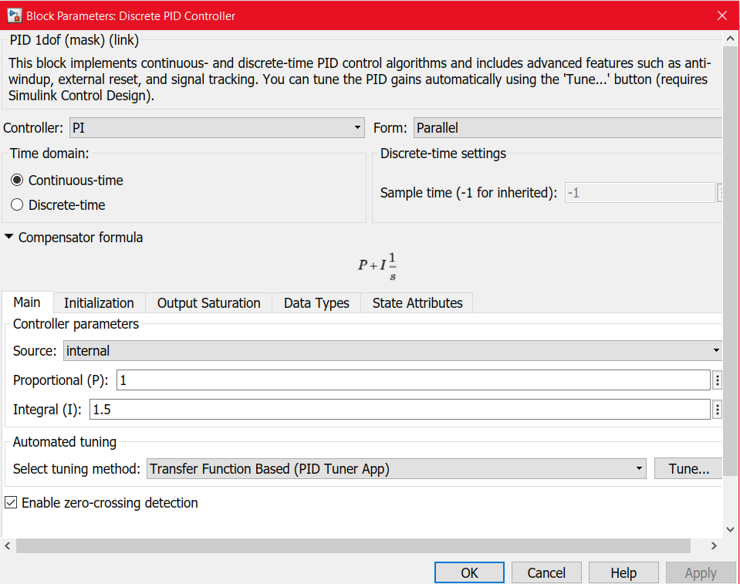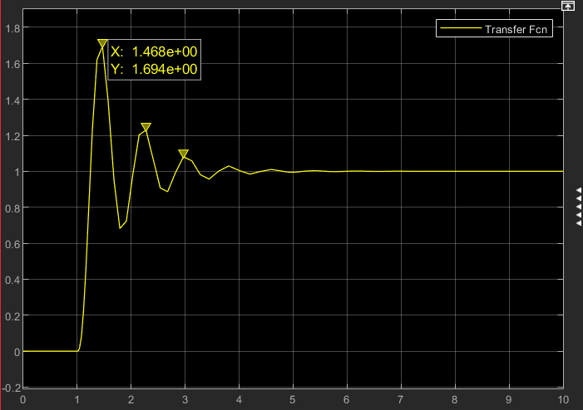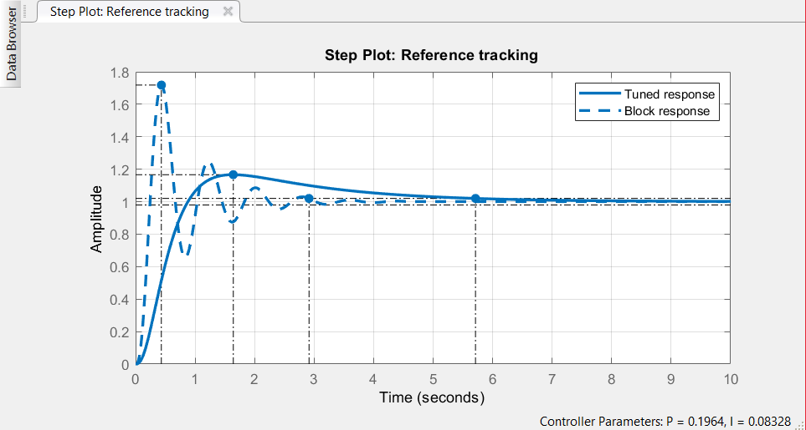

* **PD-регулятор:**

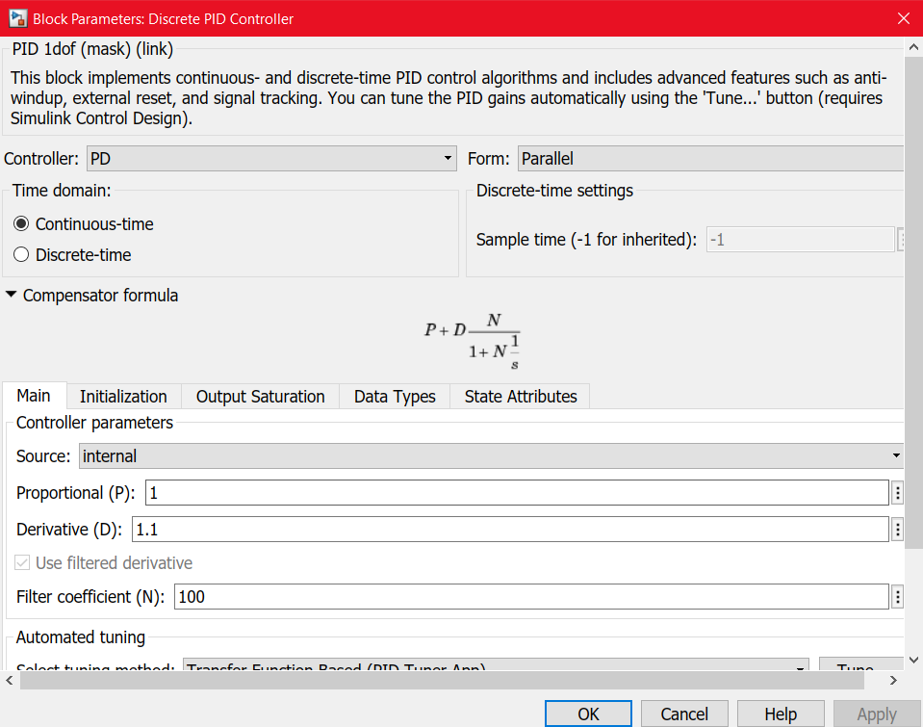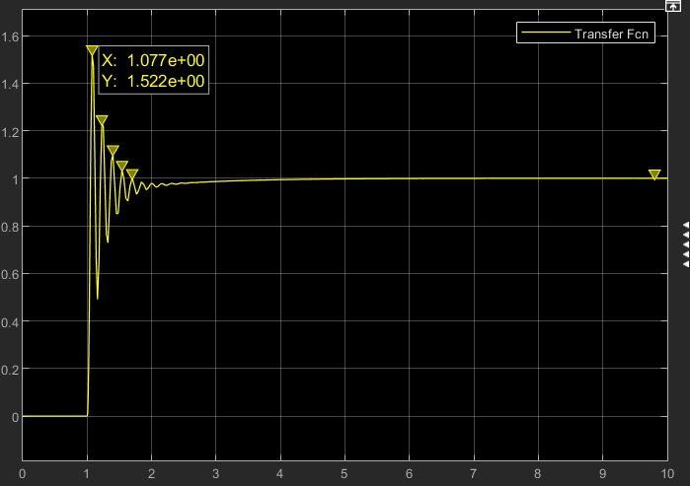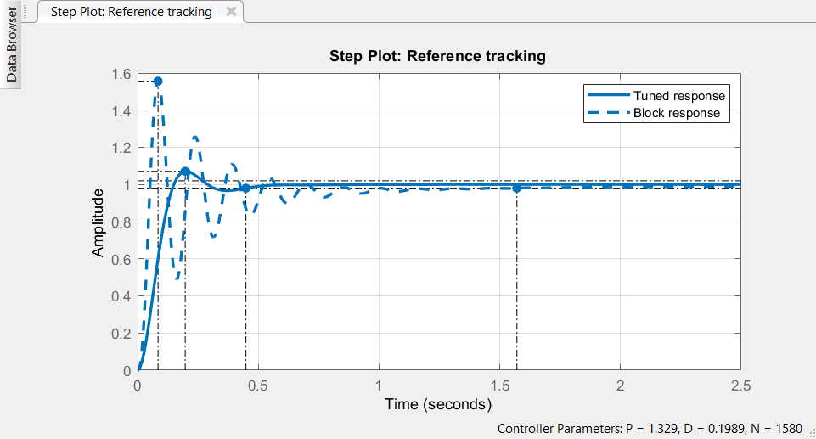

* **PID-регулятор:**

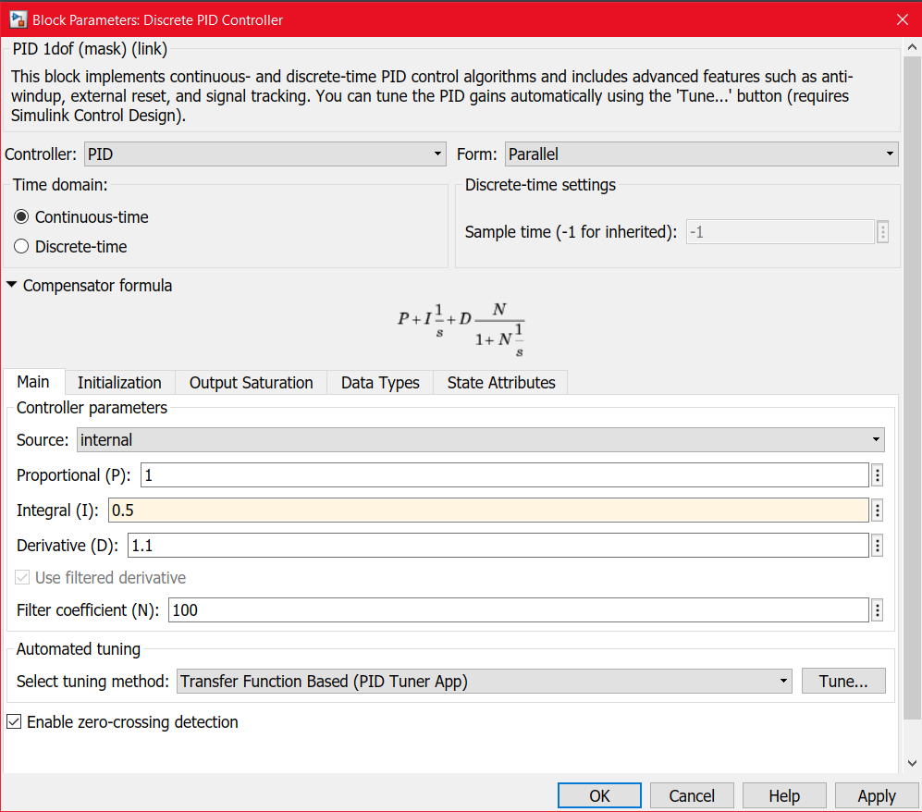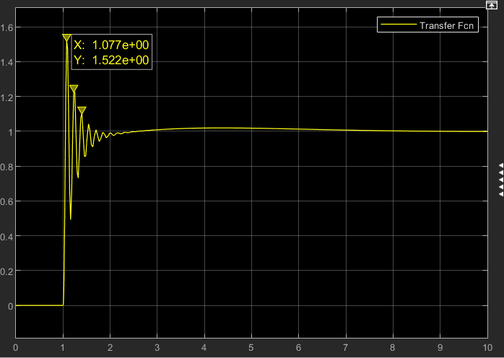

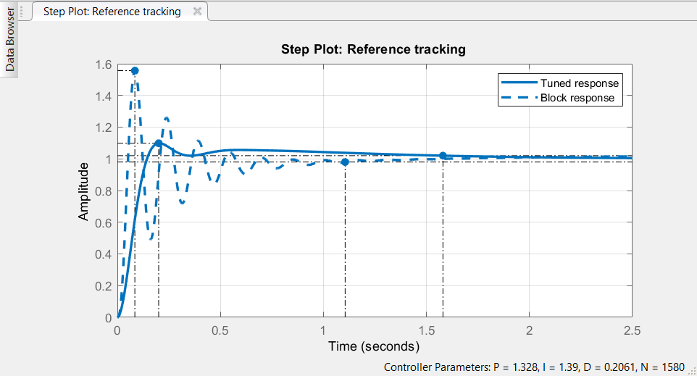

Результаты работы Simulink и SISO Design Tool практически совпадают

**4. Выводы**

Были изучены особенности различных регуляторов, а также произведена работы с ними в пакетах Simulink и SISO Design Tool